Специалисты Учебно-методического центра столицы рассказали о правилах безопасного отдыха для детей

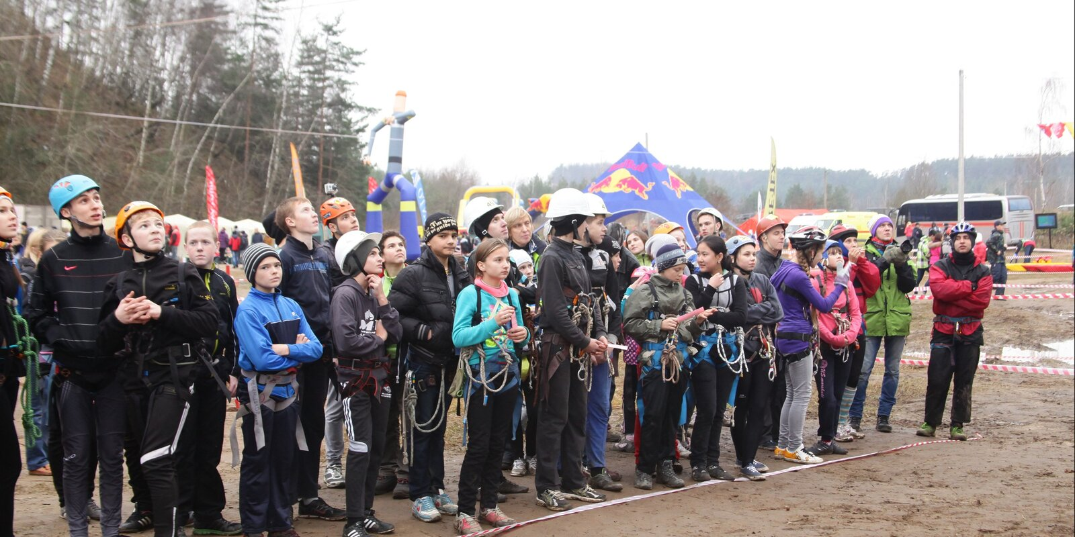
Работники столичного Учебно-методического центра по гражданской обороне и чрезвычайным ситуациям рассказали о том, как подготовить ребенка к летнему отдыху так, чтобы он прошел безопасно и оставил только положительные впечатления.
Летние школьные каникулы — самое любимое и ожидаемое детьми время. Уже сейчас многие семьи задумываются о том, как организовать отдых школьников. Зачастую, выбор родителей падает на поездку в детские лагеря отдыха и санаторно-курортные учреждения.
«В лагере дети освобождаются от привычных домашних забот и обязанностей, находят новых друзей, с которыми часто продолжают общение после отдыха. Отдых без родителей делает ребенка более самостоятельным, он способствует его развитию и проявлению творческих способностей.
Для того чтобы каникулы прошли с пользой, нужно серьезно отнестись к выбору лагеря. Собрать информацию об организации и отзывы о персонале нужно до отъезда ребенка на отдых. По приезде стоит познакомиться с начальником учреждения и вожатыми, чтобы быть уверенными в том, что ваш ребенок будет находиться с людьми, которым сможет доверять и обратиться к ним за помощью в случае необходимости. Прислушивайтесь к эмоциональным впечатлениям ребенка, поинтересуйтесь его мнением о лагере и его пребывании там через два-три дня после начала отдыха», — делится заведующая кафедрой психологической, специальной физической подготовки и первой помощи Мария Филиппова.
«Родители вместе с ребенком могут познакомиться с медицинским работником лагеря и оставить все нужные рекомендации по его здоровью, — напоминает начальник Центра реабилитации пожарных и спасателей Ирина Лысенко, кандидат медицинских наук, врач высшей квалификационной категории, — если ребенок принимает лекарства, передайте их медработнику. Медицинский пункт в лагере работает круглосуточно, поэтому детям необходимо объяснить, что они могут обратиться за помощью в любое время суток при первых признаках дискомфорта или недомогания».
Если ребенок едет в лагерь, в котором есть водоем с возможностью купания, то принимающая сторона должна позаботиться о безопасности и создать все необходимые условия.
«Родители должны предупредить руководителя отряда умеет или не умеет ребенок плавать. Перед поездкой расскажите ребенку, что баловаться и устраивать игры с захватами в бассейне или на пляже опасно для здоровья и жизни, объясните школьнику, как стоит вести себя в опасной ситуации и к кому следует обращаться за помощью», — рассказывает начальник отделения обеспечения специальной физической подготовки Константин Гаврилов.
«Перед отправкой детей в лагерь родители должны объяснить им базовые правила пожарной безопасности, — отметил начальник Центра подготовки Государственной противопожарной службы Александр Азязов. — Родителям необходимо разъяснить ребенку, что в случае появления запаха гари, нужно незамедлительно покинуть здание и сообщить любому взрослому о возможности возгорания. Во избежание несчастных случаев, желательно не давать ребенку в лагерь электроприборы: чайники, кипятильники, утюги. Все необходимые предметы бытовой техники должны находиться в комнате у вожатого и выдаваться по требованию. Кроме того, стоит объяснить детям, что самостоятельно разводить огонь в помещениях, на территории лагеря и в походах запрещено. По приезде в лагерь, легковоспламеняющиеся предметы следует сдать на хранение вожатым. Ребенок должен знать, что трогать провисающие, торчащие провода запрещено и о их наличии следует сообщить сотрудникам лагеря».

